GVT

ESTAGIO SUPERVISIONADO I

2º. RELATORIO DE ACOMPANHAMENTO

Ficha de Apresentação

INFORMAÇOES - UESPI
DISCENTE | ORIENTADOR UESPI
José Magno Leal Silva | Marcus Vinicius Carvalho
INFORMAÇOES – ENTIDADE DE REALIZAÇÃO DO ESTAGIO
NOME ENTIDADE | ORIENTADOR NA ENTIDADE/CARGO
Fundação Municipal de Saúde | Marcus Vinícius Carvalho / Gerente

Sumário

1. OBJETIVO........................................................................................................................................3
2. JUSTIFICATIVA.................................................................................................................................3
3. FUNCIONALIDADES PREVISTAS.....................................................................................................3
4. TECNOLOGIA A SER UTILIZADA.....................................................................................................3
5.CRONOGRAMA PREVISTO.............................................................................................................4
6. DIAGRAMA ENTIDADE RELACIONAMENTO.................................................................................4
7. DICIONÁRIO DE DADOS................................................................................................................5
8. DIAGRAMA DE CASO DE USO......................................................................................................8
9. DIAGRAMA DE CLASSE................................................................................................................11

1.OBJETIVO
O GVT (Gerenciador de Vale Transporte) a ser implantando na Fundação Municipal de Saúde, tem como objetivo gerenciar todo o controle e transações envolvendo vale transporte na entidade.

2.JUSTIFICATIVA
A necessidade do sistema se deve ao fato de atualmente o processo de gerenciamento dos vale transporte ser feito totalmente por material humano, sem auxílio de um sistema informatizado, o que torna o processo bastante custoso, e consequentemente sem um controle total efetivo de todas as transações, quantidades, recebimento e distribuição dos mesmos.

3.FUNCIONALIDADES PREVISTAS
3.1 Controle de Entrada de Vale Transporte.
Controla toda a entrada de vale transporte da entidade. Envolve controle de fornecedores, dos pedidos aos fornecedores.
3.2 Controle de Saída de Vale Transporte
Controla toda a saída de vale transporte da entidade. Envolve controle de entidades que recebem vales da Fundação Municipal de Saúde, como também seus próprios funcionários.
3.3 Emissão de Relatórios
Geração de todos os relatórios que possam existir no sistema.

4.TECNOLOGIA A SER UTILIZADA
O sistema será desenvolvido na linguagem PHP, com o auxílio do BLOUM’s Framework para trabalhar num ambiente totalmente Orientado Objeto e na arquitetura MVC, juntamente com o PhpSmarty que é dependência do Framework citado. Para validação no servidor irá ser utilizado o BloumValidator, que utiliza “annotations” na camada modelo da aplicação e para validação no cliente será utilizado um plugin do Jquery – Jquery Validate. Já Para os relatórios irá ser utilizada a biblioteca FPDF, que gera documentos PDFs permitindo além da impressão, também salvar o relatório.
5.CRONOGRAMA PREVISTO

TAREFA | MAIO |  |  | JUNHO |  |  | JULHO
Requisitos e Análise
Modelagem
Implementação
Testes
Implantação

6. DIAGRAMA ENTIDADE RELACIONAMENTO

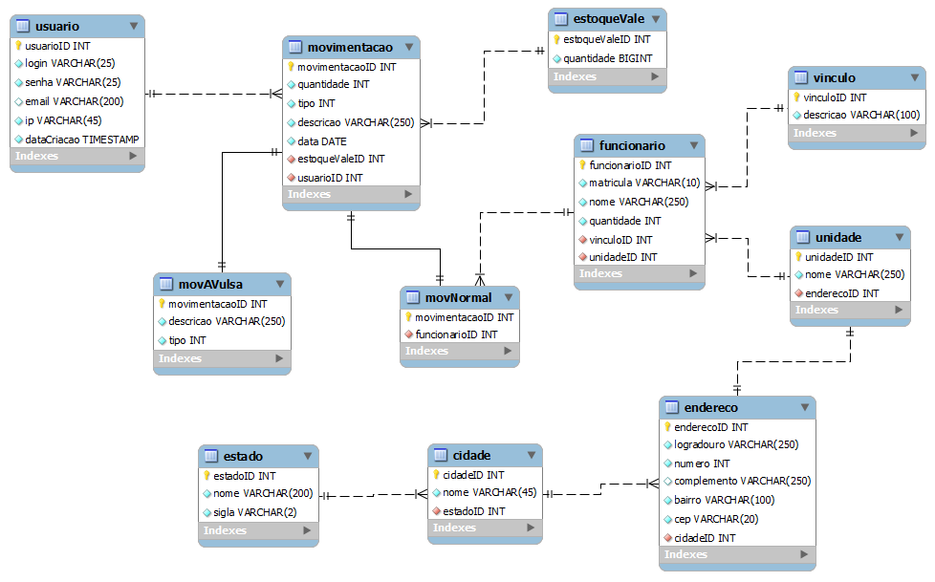

Figura 1 - Diagrama Entidade Relacionamento

7. DICIONÁRIO DE DADOS - BANCO DE DADOS GVT

Descrição das Tabelas:
Nome | Descrição
Cidade | Tabela com informações da Cidade da Unidade.
Endereço | Tabela com informações do Endereço da Unidade.
Estado | Tabela com informações do Estado da Unidade.
EstoqueVale | Tabela com informações do Estoque de Vales.
Funcionário | Tabela com informações do Funcionário.
Movimentação | Tabela com informações das Movimentações dos Vales (por ex.: Entrada, Saída e Devolução).
MovNormal | Tabela com informações das Movimentações que ocorrem normalmente, ou seja, de acordo com a folha de pagamento.
MovAVulsa | Tabela com informações das Movimentações que ocorrem excepcionalmente (por ex.: Ocorrência de dias de Vacinação, Participação em Curso de Capacitação e etc).
Unidade | Tabela com informações da Unidade.
Usuário | Tabela com informações de acesso do Usuário.
Vínculo | Tabela com informações do Vínculo do Funcionário a Unidade.

Estrutura da tabela cidade:
Campo | Tipo | Nulo | Descrição
cidadeID | int(11) | Não | Chave primária da referida tabela, valor gerado é auto incrementável.
nome | varchar(45) | Não | Nome da cidade
estadoID | int(11) | Não | Chave estrangeira para tabela estado.

Estrutura da tabela endereço:
Campo | Tipo | Nulo | Descrição
enderecoID | int(11) | Não | Chave primária da referida tabela, valor gerado é auto incrementável.
logradouro | varchar(250) | Não | Descrição do logradouro do endereço.
numero | int(11) | Não | Número do endereço.
complemento | varchar(250) | Sim | Complemento, caso exista, do endereço.
bairro | varchar(100) | Não | Bairro do endereço.
cep | varchar(20) | Não | Número do cep do endereço.
cidadeID | int(11) | Não | Chave estrangeira para tabela cidade.

Estrutura da tabela estado:
Campo | Tipo | Nulo | Descrição
estadoID | int(11) | Não | Chave primária da referida tabela, valor auto incrementável.
nome | varchar(200) | Não | Nome do estado.
sigla | varchar(2) | Não | Sigla do estado, ex.: PI, CE, MA, etc.

Estrutura da tabela estoquevale:
Campo | Tipo | Nulo | Descrição
estoqueValeID | int(11) | Não | Chave primária da referida tabela, valor é auto incrementável.
quantidade | bigint | Não | Valor que representa a quantidade de vales em estoque.

Estrutura da tabela funcionário:
Campo | Tipo | Nulo | Descrição
funcionarioID | int(11) | Não | Chave primária da referida tabela, valor auto incrementável.
matricula | varchar(10) | Não | Número da matrícula do funcionário.
nome | varchar(250) | Não | Nome do funcionário.
quantidade | int(11) | Não | Quantidade de vales recebidos pelo funcionário.
vinculoID | int(11) | Não | Chave estrangeira para tabela vinculo.
unidadeID | int(11) | Não | Chave estrangeira para tabela unidade.

Estrutura da tabela movavulsa:
Campo | Tipo | Nulo | Descrição
movimentacaoID | int(11) | Não | Chave primária, e estrangeira, da referida tabela, valor herdado da tabela movimentação
descricao | varchar(250) | Não | Descrição da movimentação de vales avulsa. Ex.: Dias de Vacinação, Curso de Capacitação e etc.
tipo | int(11) | Não | Tipo de Movimentação avulsa.

Estrutura da tabela movimentação:
Campo |  | Tipo | Nulo | Descrição
movimentacaoID |  | int(11) | Não | Chave primária da referida tabela, valor auto incrementável.
quantidade |  | int(11) | Não | Quantidade de vales movimentada.
tipo |  | int(11) | Não | Tipo de Movimentação (Entrada, Saída ou Devolução).
descricao |  | varchar | Não | Descrição da Movimentação.
data |  | date | Não | Data da Movimentação.
estoqueValeID |  | int(11) | Não | Chave estrangeira para tabela estoquevale.
usuarioID |  | int(11) | Não | Chave estrangeira para tabela usuário.

Estrutura da tabela movnormal:
Campo | Tipo | Nulo | Descrição
movimentacaoID | int(11) | Não | Chave primária, e estrangeira, da referida tabela, valor herdado da tabela movimentação.
funcionarioID | int(11) | Não | Chave estrangeira para tabela funcionário.

Estrutura da tabela unidade:
Campo | Tipo | Nulo | Descrição
unidadeID | int(11) | Não | Chave primária da referida tabela, valor auto incrementável.
nome | varchar(250) | Não | Nome da Unidade.
enderecoID | int(11) | Não | Chave estrangeira para tabela endereço.

Estrutura da tabela usuário:
Campo | Tipo | Nulo | Descrição
usuarioID | int(11) | Não | Chave primária da referida tabela, valor auto incrementável.
login | varchar(25) | Não | Login do usuário para acesso ao sistema
senha | varchar(25) | Não | Senha do usuário para acesso ao sistema
email | varchar(200) | Sim | Email do usuário.
ip | varchar(45) | Não | Ip onde foi realizado o cadastro do usuário.
dataCriacao | timestamp | Não | Data e criação do usuário.

Estrutura da tabela vinculo:
Campo | Tipo | Nulo | Descrição
vinculoID | int(11) | Não | Chave primária da referida tabela, valor gerado é auto incrementável.
descricao | varchar(100) | Não | Descrição do vinculo (Concursado, Terceirizado, etc).

8. DIAGRAMA DE CASO DE USO

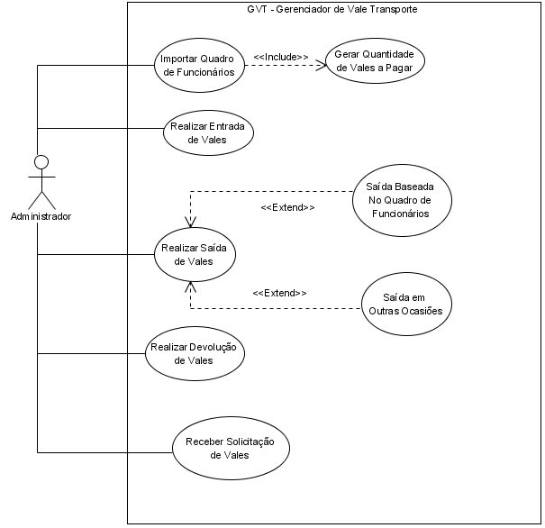
Figura 2 - Diagrama de Caso de Uso

- Case de Uso – Importar Quadro de Funcionários:
  - Descrição do Caso de Uso:
Este caso de uso se responsabiliza pela importação do quadro de funcionários da Fundação Municipal de Saúde para o sistema.
  - Fluxo do Evento:
- O fluxo se inicia quando o operador deseja realizar a importação do quadro de funcionários para o sistema;
- O sistema exibe uma tela de importação de um arquivo com o quadro de funcionários;
- O operador busca o arquivo e confirma a operação;
- O sistema recebe o arquivo e importa o quadro de funcionários.

  - Regras de Negócio:
Não permitir funcionários com a mesma matrícula e mesmo cpf.
  - Precondições:
Esse caso de uso não possui precondições.

- Case de Uso – Gerar Quantidade de Vales a Pagar:
  - Descrição do Caso de Uso:
Este caso de uso se responsabiliza por gerar a quantidade de vales a ser pago em cada mês de acordo com o quadro de funcionários.
  - Fluxo do Evento:
- O fluxo se inicia quando o sistema recebe o arquivo com o quadro de funcionários;
- O sistema gera a quantidade total baseado na quantidade de vales que cada funcionário recebe.
  - Regras de Negócio:
Não permitir funcionários receber vales a mais do que a quantidade correta para ele.
  - Precondições:
O quadro de funcionários deve estar importado.

- Case de Uso – Realizar Entrada de Vales:
  - Descrição do Caso de Uso:
Este caso de uso se responsabiliza por dar entrada no estoque de vales.
  - Fluxo do Evento:
- O fluxo se inicia quando o operador deseja realizar a entrada de vales no sistema;
- O sistema exibe uma tela entrada de vales;
- O operador preenche as informações no formulário;
- O sistema pede confirmação da operação para o usuário.
- O sistema salva as informações e confirma a operação.
  - Regras de Negócio:
Não possui regras de negócio.
  - Precondições:
O estoque de vales tem q estar cadastrado.

- Case de Uso – Realizar Saída de Vales:
  - Descrição do Caso de Uso:
Este caso de uso se responsabiliza por dar baixa no estoque de vales.
  - Fluxo do Evento:
- O fluxo se inicia quando o operador deseja realizar a retirada de vales no sistema;
- O sistema exibe uma tela saída de vales;
- O operador se é retirada baseada no quadro de funcionários ou se é uma retirada avulsa;
- O operador preenche as informações no formulário;
- O sistema pede confirmação da operação para o usuário;
- O sistema salva as informações e confirma a operação.

  - Regras de Negócio:
Não permitir retirar mais do que a quantidade disponível em estoque.
  - Precondições:
O estoque de vales tem q estar cadastrado.

- Case de Uso – Realizar Devolução de Vales:
  - Descrição do Caso de Uso:
Este caso de uso se responsabiliza por realizar a devolução de vales.
  - Fluxo do Evento:
- O fluxo se inicia quando o operador deseja devolver vales no sistema;
- O sistema exibe uma tela devolução de vales;
- O operador preenche as informações no formulário;
- O sistema pede confirmação da operação para o usuário.
- O sistema salva as informações e confirma a operação.
  - Regras de Negócio:
Não possui regras de negócio.
  - Precondições:
O estoque de vales tem q estar cadastrado.

- Case de Uso – Receber Solicitação de Vales:
  - Descrição do Caso de Uso:
Este caso de uso se responsabiliza por realizar solicitação de vales.
  - Fluxo do Evento:
- O fluxo se inicia quando o operador deseja solicitar vales no sistema;
- O sistema exibe uma tela solicitação de vales;
- O operador preenche as informações no formulário;
- O sistema pede confirmação da operação para o usuário.
- O sistema salva as informações e confirma a operação.
  - Regras de Negócio:
Não possui regras de negócio.
  - Precondições:
Esse caso de uso não possui precondições.

9. DIAGRAMA DE CLASSE

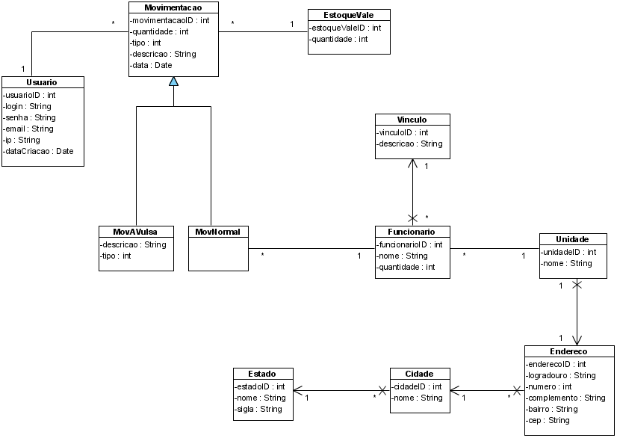

Figura 3 - Diagrama de Classe

